**铜梁导轨电车轨道工程技术征询公告**

铜梁导轨电车车辆组装基地及试验线建设项目一期工程，长约13.34km，采用100%低地板胶轮导轨电车，对其配套的轨道工程（钢轨、扣件）有特殊要求，现将本次拟采购的轨道工程的技术要求网上公示，请各潜在投标人对技术要求提出建议和意见。

一、技术要求

1、胶轮导轨电车车辆主要技术标准

|  |  |
| --- | --- |
| 正线数目 | 双线 |
| 最高行车速度 | 80km/h |
| 最小曲线半径 | 正线：一般为75m；困难地段为25m  配线：一般为75m，困难地段为15m |
| 最小线间距 | 直线段线间距为3.3m |
| 最大纵坡 | 13%（不考虑坡度折减值） |
| 路权 | 混合路权（部分路口设信号优先） |
| 车辆编组 | 4辆 |
| 列车运行间隔 | 4min |
| 站台有效长 | 35m |
| 供电方式 | 半集中－分散式，额定电压DC750V（牵引降压混合充电站）。 |
| 运营监控 | 胶轮导轨电车智能控制系统 |

2、**轨道工程技术要求**

本工程所有轨道设备批量生产前，厂家需提供针对本工程的、经过设计单位确认的产品的图纸和文件（包括但不限于制造图、工艺图、使用原材料的品牌与标准、产品的出厂检验标准、以及产品的技术要求等），以备建设单位归档需要。

本工程所采用的轨道设备，部分可能涉及到专利或专有技术，承包商或供货商应保证其所供产品取得知识产权拥有人的生产及使用许可，所有应支付的以及对专利权和版权、设计或其他知识产权而需向其他方支付的版税等费用均由承包商或供货商自行考虑，以保证招标人在本工程中使用产品或其任何一部分时，免受第三方提出侵犯其任何专利、注册的设计、版权、商标或商品名称或其他知识产权工业设计权的异议、起诉及索赔。

凡现行国家或行业标准（或规范、规定）及本技术条件中无明确要求的，供货商应根据自身经验制定详细、可靠的相关技术要求，这些技术要求连同所有非国家或行业标准定型的产品设计图应在产品制造前通过招标人或监理按相关程序与设计单位进行设计联络、沟通和确认，以保证批量供货的产品符合设计技术要求。

3、导向轨的技术参数

3.1 导向轨

3.1.1采用标准

参照TB/T 2344-2012《43kg/m～75kg/m钢轨订货技术条件》标准执行，并应按本工程的导向轨采购合同执行。

3.1.2主要技术参数及性能

导向轨：33kg/m导向轨，导向轨断面如下图所示。

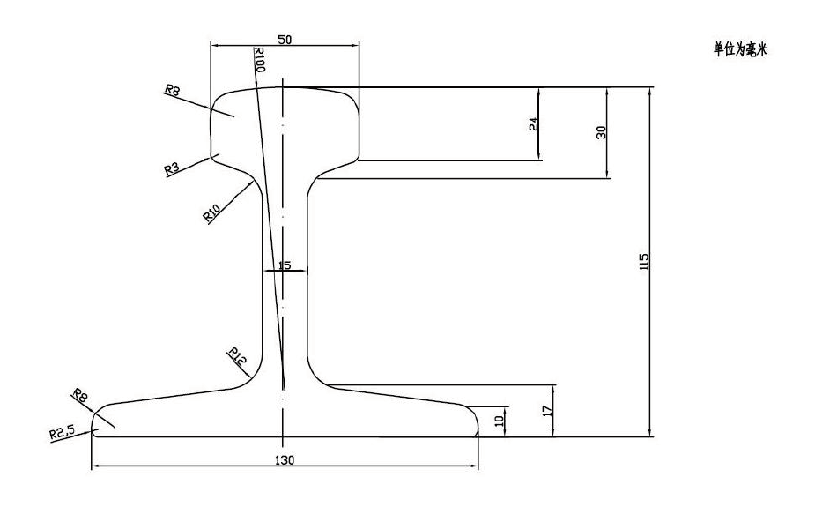

导向轨断面图

导向轨断面尺寸的极限偏差应符合下表的规定：

尺寸极限偏差 单位：mm

|  |  |
| --- | --- |
| 项目 | 极限偏差 |
| 导向轨高度 | ±0.5 |
| 轨头宽度 | ±0.5 |
| 断面不对称 | ±1.5 |
| 轨腰厚度 | ±0.5 |
| 轨底宽度 | ±1.5 |
| 轨底凹入 | ≤0.4 |
| 端面斜度（垂直、水平方向） | ≤0.8 |
| 导向轨长度≤25m/根（环境温度20℃） | ±10 |

导向轨材质：采用材质为U75V导向轨。

表面粗糙度：Ra≤12.5μm，区域如下图所示。

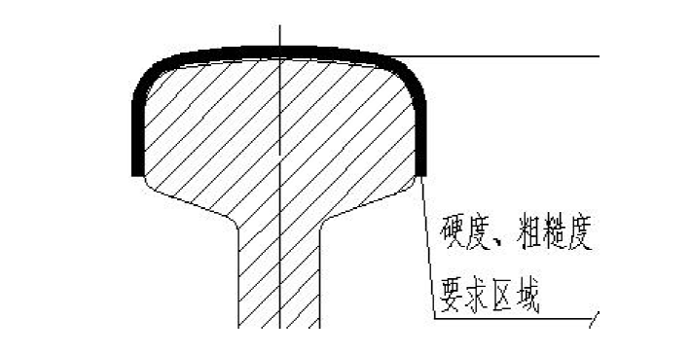

硬度、粗糙度区域

定尺长度：标准轨定尺长度为25m，两端无孔轨。

机械性能参照本文“3.1.1采用标准”中相关规定执行。

线电阻：能够满足整车回流即可，推荐在20℃时小于100MΩ/km；

半径小于300m的曲线地段导向轨（含道岔用轨）需要进行弯轨。

3.1.3质量保证

（1）生产厂应建立符合GB/T19001-2008标准规定的质量保证体系。对每一根导向轨，生产厂都应建立可追溯的质量档案。

（2）生产许可证、合格证、质量证明书。

3.1.4拟定的导向轨数量（实际数量以订货合同为准）：

|  |  |  |  |  |  |
| --- | --- | --- | --- | --- | --- |
| 序号 | 设备名称 | 规格型号 | 单位 | 数量 | 备注 |
| 1 | 导向轨 | 33kg/m无孔工字轨 | km | 32.322 | 含弯轨 |

4、扣件的技术参数

本扣件由基板、橡胶垫板、绝缘轨距块、扣板、锚固螺栓、啮合垫圈、套管组成，并应满足扣件的组装及扣件的功能要求，扣件供货商应在供货前完成扣件各项性能试验，并向采购方提供第三方测试报告。

扣件设计参数：

（1）单个节点产生的扣压力不小于8.5KN;

（2）扣件节点静刚度为20-40kN/mm;

（3）一组扣件防爬阻力不小于9kN；

（4）尼龙套管抗拔力大于50kN；

（5）扣件绝缘部件的电阻均大于108Ω；

（6）无轨底坡。

本扣件的组装性能应满足设计要求，现场安装时供货商（厂家）应派员至现场指导配合。

4.1.3型式尺寸

扣件各零部件的型式尺寸应符合设计图的规定并采用适当的方法及量具进行检查。

4.1.4验收规则

扣件批量生产前，应利用少量生产的部件进行全套扣件的试组装，以检验各部件的公差是否匹配，根据试组装情况对各零部件的公差进行合理的调整。

扣件各零部件应成批交货，出厂前由制造厂的质量检查部门进行各项出厂检查，用户认为有必要时，可对制造厂提交的产品进行复查。

抽样方法均采用GB/T 2828.1《计数抽样检验程序第1部分：按接收质量限（AQL）检索的逐批检验抽样计划》，抽样方案和判定数组采用GB/T 2829《周期检验计数抽样程序及表(适用于对过程稳定性的检验)》。

每批产品未能通过检验，则该批产品拒收，除非能提供100％的检查。

扣件检验分为出厂检验及型式检验，其中有下列情况之一时应进行型式检验：

1. 工厂初次投产时
2. 材料、结构、工艺有较大改变时
3. 正常生产每满一年
4. 停产六个月以上，恢复生产时
5. 国家监督抽查时
6. 用户提出异议时

4.1.5标志、运输、质量证明书

扣件各零部件应按设计要求做好清晰的型号、制造厂名或厂标等标记。

扣件各零部件应采用袋或箱包装牢固，同一种零部件具有不同规格或型号时，应分开包装，每袋或每箱质量不超过50kg。

包装袋或箱应标记：

1. 产品名称及规格
2. 件数或质量
3. 制造厂名
4. 制造（出厂）日期

扣件各零部件在运输时均不得抛摔。

铁件制品应在清除油垢后采用指定的防锈技术措施，无特殊规定的，应保证在正常运输和保管条件下，发到用户时不生锈。

橡胶、聚酯弹性体、塑料及尼龙制品应放置在清洁、通风、不被日光直射、远离热源及化学试剂污染处贮存，成品贮存期不超过一年，库房内温度不超过60℃。储存期内各项性能指标不得低于本技术条件的规定。在储存和运输过程中，严禁与油类、燃料及化工原料等接触，并应防止日晒。

提供质量证明书以及按照本技术条件及相关的引用规范性文件规定的检验报告（具有国家检测资质的第三方检测机构），份数要求视工程需要而定。

4.1.6质量保证

生产厂家应具备完善的质量管理体系、环境管理体系和职业健康管理体系。集成供货的投标厂家应通过CRCC认证，并提供相关证明。

招标人或招标人授权代表有权对产品进行厂内抽检，并对生产厂家的扣件各零部件制造方法和试验结果进行技术确认。

招标人有权要求对任意一批扣件的零部件进行随机抽样并送交第三方进行检验，对抽验不合格的零部件批次要求退货并赔偿损失。

在质保期内，生产厂家应负责更换由于厂家原因造成的不合标准的扣件零部件。

生产厂家应在投标中向招标人提出质量保证承诺，在扣件使用期限内不能出现制造原因或生产厂漏检造成的零部件缺陷，应明确承诺产品售后服务的范围和标准。

生产厂家在投标中应对橡胶、尼龙件、聚酯弹性体等使用寿命提出明确承诺，并提供相应的证明材料。

4.2基板

4.2.1 规范性引用文件

1）GB/T 1033 塑料密度和相对密度试验方法

2）GB/T 16582 塑料 用毛细管法和偏光显微镜法测定部分结晶聚合物熔融行为

3）GB/T 1447 玻璃纤维增强塑料拉伸性能试验方法

4）GB/T 9341 塑料弯曲性能试验方法

5）GB/T 9345 塑料灰分通用测定方法

6）GB/T 1043 硬质塑料简支梁冲击试验方法

7）GB/T 1410 固体绝缘材料体积电阻率和表面电阻率试验方法

8）GB/T 3398.2 塑料 硬度测定 第2部分：洛氏硬度

9）研线0604 WJ-8型扣件零部件制造验收暂行技术条件—第3部分 轨距挡板制造验收技术条件

10）GB/T 2828.1 计数抽样检验程序 第1部分：按接收质量限（AQL）检索的逐批检验抽样计划

轨下基板的原材料为具有很强耐紫外线和热稳定性的玻璃纤维增强聚酰胺66。原材料的物理性能应符合下表的规定。

轨下基板原材料物理性能表

|  |  |  |  |
| --- | --- | --- | --- |
| 项 目 | 单 位 | 性 能 指 标 | 试验方法 |
| 密 度 | g/cm3 | 1.30 ～1.45 | GB/T 1033 |
| 熔 点 | ℃ | 255 ～ 270 | GB/T 16582 |
| 拉伸强度 | MPa | ≥ 150 | GB/T 1447 |
| 弯曲强度 | MPa | ≥ 200 | GB/T 9341 |
| 无缺口冲击强度 | kJ/m2 | ≥ 80 | GB/T 1043 |
| 体积电阻率 | Ω·cm3 | ≥ 1014（干态） | GB/T 1410 |
| ≥ 1010（湿态） |
| 玻纤含量 | % | 30 ～ 35 | GB/T 9345 |

4.2.2 技术要求

（1）尺寸精度

轨下基板的型式尺寸应符合设计图的规定。

（2）外观

1）轨下基板的颜色为黑色。

2）轨下基板表面应色泽一致、清洁平整，无可见缺陷、气孔、焦痕、飞边和毛刺。

3）合模线和顶杆位置均不应设在承轨面上。

4）注塑口不应设在弹条尾部承载面上，且注塑口不得超出整个工件的外形轮廓。

5）轨下基板底面不应有分型面和顶杆溢料产生的飞边和毛刺。

6）轨下基板放在专用平台上应平稳，如有不平，其中一角翘起高度不得超过0.5 mm。

（3）排水率

轨下基板应吸水调制。经吸水调制后的轨距挡板排水率不得小于0.5 %。

（4）硬度

轨下基板的硬度不得小于105 HRR。

（5）内部空隙

轨下基板的内部不得有气泡或空隙。

（6）绝缘电阻

轨下基板的绝缘电阻应大于108Ω。

4.2.3试验方法

（1）原材料试验

轨下基板的原材料试验按4.2.2的相关规定进行。

（2）尺寸精度检查

轨下基板的尺寸精度用专用量具和通用量具检查。

（3）外观检查

轨下基板的外观用肉眼和通用量具检查。

（4）排水率试验

1）经吸水处理后的轨距挡板静置时间不小于12 h，然后称出初始质量，记为W1；

2）轨下基板在120±3 ℃的加热炉中连续放置2 h，取出后称出质量，记为W2；

排水率为



3）加热后的称量工作应在3 min内完成。

注：本项检查仅适用于厂内检查。

（5）硬度试验

轨下基板的硬度试验按GB/T 3398.2的规定进行。在轨下基板的上表面试验5点，取其平均值。

（6）内部空隙试验

将轨下基板沿中心线截面锯开，在该截面应无肉眼可见的内部气泡或空隙。

（7）绝缘电阻试验

1）采用高阻测定仪测试。测试前先将轨下基板在100 ℃水中煮2 h，取出后迅速用滤纸揩干表面水分，在轨下基板的上下两平面垫以铝箔，并分别放置电极（上面的电极质量不小于1kg）使轨下基板平稳放置，在500V直流电压下测定其电阻值。

2）水煮后包括揩干及测试全部工作应在1 min内完成。

4.2.4检验规则

轨下基板应逐批检验，每一检验批不得大于1万件。

（1）尺寸精度

轨下基板的尺寸精度应满足4.2.2的要求，检验规则按GB/T 2828.1，一次抽样，检验水平I，各分项接收质量限（AQL）均为2.5。

（2）外观

轨下基板的外观应满足4.2.2的要求，检验规则按GB/T 2828.1，一次抽样，检验水平I，接收质量限（AQL）为4.0。

（3）排水率

轨下基板的排水率应满足4.2.2的要求，检验规则按GB/T 2828.1，一次抽样，检验水平S-1，接收质量限（AQL）为2.5。

（4）硬度

轨下基板的硬度应满足4.2.2的要求，检验规则按GB/T 2828.1，一次抽样，检验水平S-1，接收质量限（AQL）为2.5。

（5）内部空隙

轨下基板的内部空隙应满足4.2.2的要求，检验规则按GB/T 2828.1，一次抽样，检验水平S-1，接收质量限（AQL）为2.5。

（6）绝缘电阻

轨下基板的绝缘电阻应满足4.2.2的要求，检验规则按GB/T 2828.1，一次抽样，检验水平S-1，接收质量限（AQL）为2.5。

4.2.5使用寿命

轨下基板使用寿命不低于50年。

4.3橡胶垫板

4.3.1规范性引用文件

GB/T531.1 硫化橡胶或热塑性橡胶 压入硬度试验方法 第1部分：邵氏硬度计法（邵尔硬度）

GB/T528 硫化橡胶或热塑性弹性体橡胶 拉伸应力应变性能的测定

GB/T3512 橡胶热空气老化试验方法

GB/T1689 硫化橡胶耐磨性能的测定(用阿克隆磨耗机)

GB/T1690 硫化橡胶或热塑性橡胶耐液体试验方法

TB/T2626 铁道混凝土枕轨下用橡胶垫板技术条件

4.3.2技术要求

原材料

垫板的材料为氯丁橡胶，不得掺用再生胶。

主要技术指标

橡胶垫板技术指标应满足下表要求。

橡胶垫板技术指标表

| 序号 | 项 目 | 单 位 | 指 标 | 试验方法 |
| --- | --- | --- | --- | --- |
| 1 | 邵尔A型硬度 | 度 | 75～80 | GB/T531.1 |
| 2 | 拉伸强度 | MPa | ≥16 | GB/T528 |
| 3 | 扯断伸长率 | % | ≥250 | GB/T528 |
| 4 | 200%定伸应力 | MPa | ≥9 | GB/T528 |
| 5 | 恒定压缩永久变形(100℃、24h) | % | ≤25 | TB/T2626附录A |
| 6 | 阿克隆磨耗 | cm3/1.61km | ≤0.6 | GB/T1689 |
| 7 | 工作电阻 | Ω | ≥108 | TB/T2626附录B |
| 8 | 热空气老化(100℃、72h)拉伸强度 | MPa | ≥13 | GB/T528、GB/T3512 |
| 9 | 体积膨胀率(46＃机油中、72h后) | % | ≤10 |  |
| 10 | 静刚度（轨下橡胶垫板） | kN/mm | 30～40 | TB/T2626附录C |
| 静刚度（板下橡胶垫板） | kN/mm | 55～70 | TB/T2626附录C |
| 11 | 老化前后伸长率变化量 | % | ≤40 |  |

疲劳性能

垫板的疲劳性能应满足如下要求：橡胶垫板经过20kN～70kN在400万次疲劳荷载后(加载频率4～16Hz)尺寸变化为：长、宽不超过5%，厚度不超过7%，静刚度变化不超过35%，垫板不得破裂。

其它技术条件

其它技术条件参照TB/T2626的有关规定执行。

4.3.3试验方法

物理力学性能按第4.3.2中第2）条的标准执行，轨下橡胶垫板的静刚度试验中ΔA为垫板在加载10kN时的压缩量，ΔB为垫板在加载50kN时的压缩量。板下橡胶垫板的对应加载值为70kN和110kN。

4.3.4检验规则

出厂检验的每一交验批不得大于5000件；以缺陷数表示批的质量，其检查水平(IL)和接受质量限(AQL)见下表。

橡胶垫板检查水平及接受质量限表

|  |  |  |  |  |
| --- | --- | --- | --- | --- |
| 序号 | 项 目 | 检查水平 | 接受质量限（AQL） | 抽样方案 |
| 1 | 型式尺寸 | S-3 | 2.5 | 一次 |
| 2 | 外观 | Ⅱ | 2.5 |
| 3 | 物理机械性能 | S-1 | 2.5 |
| 4 | 静刚度 | S-1 | 2.5 |

每一交货批次中随机抽取4块弹性垫板进行检查，4块垫板均达到上述技术要求中的外观质量和机械性能条款时，判定本批次为合格品。如果有1块垫板不满足要求，则再随机抽取4块垫板进行外观质量检查和疲劳试验，如果再有1块不满足要求，则判定本批次为不合格品，不得交货。

其余检验规则按TB/T2626的有关规定执行。

4.4绝缘轨距块

3.4.1规范性引用文件

GB/T 3398.2 塑料 硬度测定 第2部分：洛氏硬度

GB/T 1033.1 塑料 非泡沫塑料密度的测定 第1部分：浸渍法、液体比重瓶法和滴定法

GB/T 1043.1塑料 简支梁冲击性能的测定 第1部分：非仪器化冲击试验

GB/T 16582 塑料 用毛细管法和偏光显微镜法测定部分结晶聚合物熔融行为（熔融温度或熔融范围）

GB/T 1447 纤维增强塑料拉伸性能试验方法

GB/T 1449 纤维增强塑料弯曲性能试验方法

GB/T 1410 固体绝缘材料体积电阻率和表面电阻率试验方法

GB/T 9345.1塑料 灰分的测定 第1部分：通用方法

4.4.2技术要求

原材料

具有很强耐紫外线和热稳定性、含30～35%玻璃纤维增强的聚酰胺66，其物理性能指标及试验方法见下表。

轨距块物理性能指标及试验方法表

| 序号 | 项 目 | 单 位 | 性 能 指 标 | 试验方法 |
| --- | --- | --- | --- | --- |
| 1 | 密度 | g/cm3 | 1.3～1.45 | GB/T 1033.1 |
| 2 | 熔点 | ℃ | 250～270 | GB/T 16582 |
| 3 | 拉伸强度 | MPa | ≥150 | GB/T 1447 |
| 4 | 弯曲强度 | MPa | ≥225 | GB/T 1449 |
| 5 | 压缩强度 | MPa | ≥170 | GB/T 1043.1 |
| 6 | 冲击强度 | KJ/m2 | ≥20（缺口、室温） | GB/T 1043.1 |
| 7 | 冲击强度 | KJ/m2 | ≥90（无缺口、室温） | GB/T 1043.1 |
| 8 | 体积电阻率 | Ω·cm | ≥2×1012(脱模后)、≥2×107(水煮后) | GB/T 1410 |
| 9 | 玻纤含量 | ％ | 30～35 | GB/T 9345.1 |

外观

表面应清洁平整，无可见缺陷、气孔或焦痕，无飞边和毛刺，轨距块上应有突出的号码标记和厂标。

扣压导轨面及抵靠轨底侧棱面的平面度为0.5 mm。

内部空隙

内部不应有空隙。

吸水调制

经吸水调制后的轨距块，其排水率不得小于0.5%。

硬度

不得小于HRR110。

冲击韧性

在温度20±5℃时，经冲击试验，不得破裂。

拉伸强度

轨距块两端边耳经4kN的力拉伸剪切后不得破损。

绝缘电阻

应大于108Ω。

4.4.3试验方法

吸水调制检查

经吸水处理后的轨距垫静置时间不小于12h，然后称出初始质量，记为W1。

轨距垫在120±3℃的加热炉中连续放置2h，取出后称出质量，记为W2。排水率为(W1-W2)/W1×100%。

加热后的全部工作应在3min内完成。

硬度测试

按GB/T 9342的规定，在轨距垫扣压轨底部分的上表面测试5点硬度后取平均值。

拉伸强度试验

温度条件：20±5℃。

试验方法参照国铁弹条Ⅲ型轨距块的方法，见下左图。

加载速度：5mm/min。

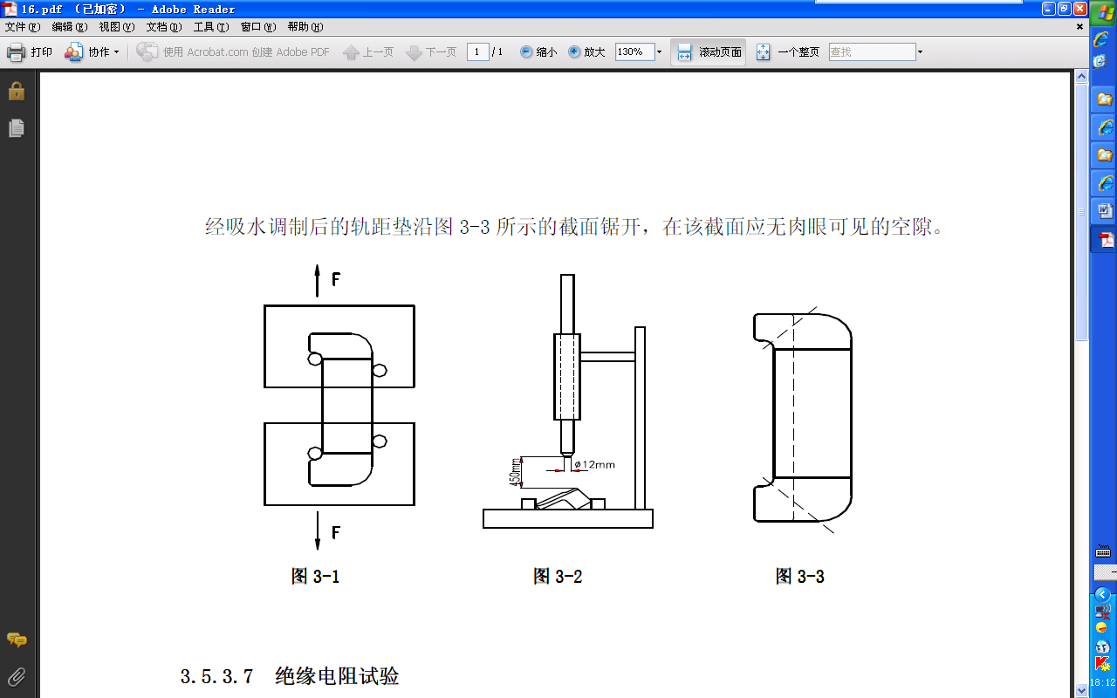

冲击试验

温度条件：20±5℃。

试验参照国铁弹条Ⅲ型扣件的试验方法，见上中图，将轨距块的一肢靠底板上挡板。重4.5kg的冲击棒从0.45m的高度自由落下，并使冲击点位于轨距垫两肢凸棱的中心，经6次冲击试验后，轨距垫不得破裂。

熔点试验

试验方法按GB/T 16582执行。

内部空隙检查

经吸水调制后的轨距块沿上右图所示的截面锯开，在该截面应无肉眼可见的空隙。

绝缘电阻试验

采用高阻测定仪测试。测试前先将轨距块在100 ℃水中煮2 h，取出后迅速用滤纸揩干表面水分，在轨距块扣压钢轨上下两面垫以铝箔并分别放置电极，在500 V直流电压下测定其电阻值，见下图。

水煮后包括揩干及测试全部工作应在1min内完成。

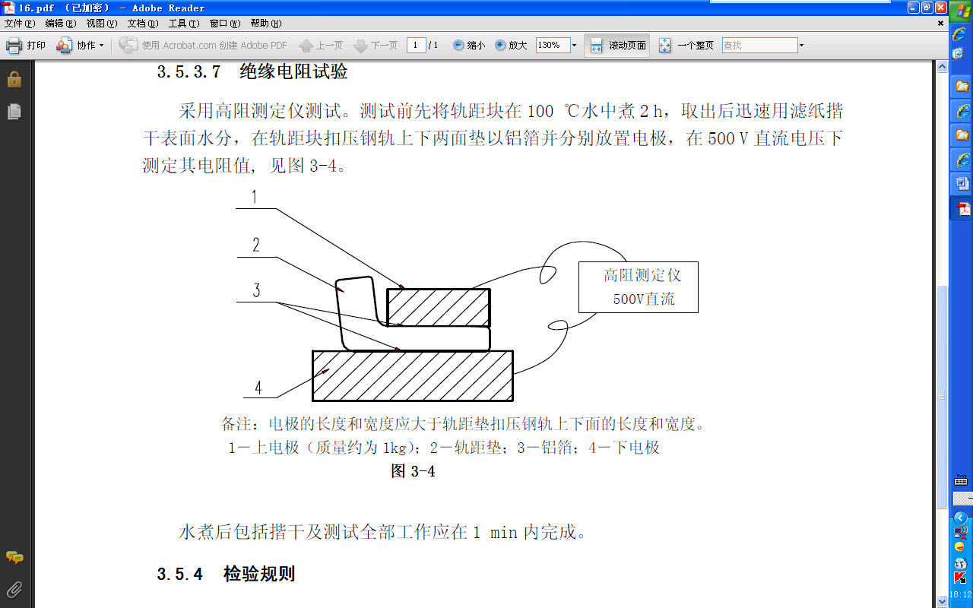

4.4.4检验规则

每一交验批不得大于10000件。

每批原材料均应有原材料供应商提交的性能检验报告。

轨距块成品以不合格数表示批的质量，其检查水平及接受质量限见下表。

轨距块检查水平及接受质量限表

| 组别 | 序号 | 检查项目 | 技术要求 | 检查水平 | 接受质量限（AQL） | 抽样方案类型 |
| --- | --- | --- | --- | --- | --- | --- |
| Ⅰ | 1 | 外观 | 见4.4.2 | Ⅱ | 2.5 | 一次 |
| Ⅱ | 2 | 尺寸精度 | 详见制造图 | S-3 | 2.5 | 一次 |
| Ⅲ | 3 | 内部空隙 | 见4.4.2 | S-2 | 2.5 | 一次 |
| 4 | 吸水调制 | 见4.4.2 |
| 5 | 硬度 | 见4.4.2 |
| 6 | 拉伸强度 | 见4.4.2 |
| 7 | 绝缘电阻 | 见4.4.2 |

4.5扣板

3.5.1 规范性引用文件

1）GB/T 700 碳素结构钢

2）GB/T 13912 热浸镀锌

3）GB/T 2828.1 计数抽样检验程序 第1部分：按接收质量限（AQL）检索的逐批检验抽样计划

4.5.2技术要求

（1）原材料

扣板的原材料为Q235A，符合GB/T 700的规定

（2）尺寸精度

扣板的型式尺寸应符合设计图纸的要求。

（3）标志及外观

1）标记清晰可见。

2）扣板不允许有裂纹、毛刺，未压满等缺陷。

（4）防锈性能

扣板采用多元合金共渗防锈技术，不能影响扣板相关机械性能指标。防锈处理后的扣板经144h的盐雾试验（NSS试验）保护级不得低于9级。

4.6锚固螺栓

本节主要规定了本工程所用锚固螺栓的供货技术要求。

3.6.1规范性引用文件

GB/T 699 优质碳素结构钢

GB/T 5779.1 紧固件表面缺陷 螺栓、螺钉和螺柱一般要求

GB/T 3103.1 紧固件公差 螺栓、螺钉、螺柱和螺母

GB/T 3098.1 紧固件机械性能 螺栓、螺钉和螺柱

GB/T 232 金属材料 弯曲试验方法

GB/T 10125 人造气氛腐蚀试验 盐雾试验

GB/T 6461 金属基体上金属和其他无机覆盖层 经腐蚀试验后的试样和试件的评级

JB/T 9151.1 紧固件测试方法 尺寸与几何精度 螺栓、螺钉、螺柱和螺母

GB/T 16938 紧固件 螺栓、螺钉、螺柱和螺母 通用技术条件

TB/T 3049 螺纹道钉

4.6.2技术要求

原材料

原材料为45#钢，技术要求应符合GB/T 699的规定。

尺寸精度

锚固螺栓的尺寸精度除应满足设计图的要求外，钉身中心对六角头的同轴度不大于φ1.0mm，钉身的直线度不允许超过φ1.0mm。螺栓头与螺栓杆之间的倒角半径不小于1mm。

外观

1. 螺纹为梯形螺纹，螺纹不允许有妨碍螺纹规自由旋入的碰伤和毛刺，不允许有影响使用的双牙尖、划痕和不完整。
2. 螺纹表面不允许有影响使用的凹痕、毛刺、浮锈、圆钝、飞边、烧伤和氧化皮。
3. 光杆圆角或支撑面的表面粗糙度不超过Ra=3.2µm。
4. 锚固螺栓头部与光杆的连接部位不得有折叠，表面不允许有裂痕。
5. 外观其它要求应满足GB/T 5779.1中的规定。

拉伸强度

锚固螺栓应进行实物拉力试验，荷载为：φ22螺旋道钉60kN，道钉不得拉断。

冷弯性能

防锈处理后的螺栓螺纹部分经冷弯30°后不得出现裂纹。

表面处理

锚固螺栓防锈采用多元合金共渗防锈技术，颜色宜为银灰色，同时，不能影响螺栓相关机械性能指标。防锈处理后的螺栓经144h的盐雾试验（NSS试验）保护级不得低于9级。

其它

其它技术要求执行GB10487-1989的相关规定。

4.6.3试验方法

原材料试验

锚固螺栓的原材料试验按GB/T 699的规定进行。

尺寸精度检查

螺栓的型式尺寸用专用量具和通用量具检查。

螺栓的螺纹用螺纹量规检查。螺纹通规应顺利旋入全部螺纹，螺纹止规的旋入量不大于3.5扣。

六角头对螺栓中心线的同轴度和垂直度及栓身直线度按JB/T9151.1的规定进行。

外观检查

螺栓的外观用肉眼、螺纹量规及其它通用量具进行检查。

拉伸强度试验

螺栓的拉伸强度试验按GB/T 3098.1中第8.2条的规定进行。

冷弯性能试验

螺栓的冷弯性能试验按GB/T 232中规定的V型模具式弯曲装置进行，模具的支承棱边倒角半径为30mm，弯曲压头的圆角半径为45mm。

盐雾试验

盐雾试验和评级分别按GB/T 10125和GB/T 6461的规定进行。

4.6.4检验规则

出厂检验

出厂检验应逐批检验，每一检验批不得大于10000件，检验内容为：

1. 尺寸精度：螺栓的尺寸精度应满足3.4.3的要求，检验规则按GB/T 2828.1，一次抽样，检验水平I，型式尺寸、同轴度和直线度的各分项接收质量限（AQL）均为2.5，螺纹精度的接收质量限（AQL）为1.5。
2. 外观：螺栓的外观应满足3.4.3的要求，检验规则按GB/T 2828.1，一次抽样，检验水平I，接收质量限（AQL）为4.0。
3. 拉伸强度：螺栓的拉伸强度应满足3.4.3的要求，检验规则按GB/T 2828.1，一次抽样，检验水平S-1，接收质量限（AQL）为2.5。
4. 冷弯性能：螺栓的冷弯性能应满足3.4.3条的要求，检验规则按GB/T 2828.1，一次抽样，检验水平S-1，接收质量限（AQL）为2.5。

型式检验

型式检验时，在出厂检验项目的基础上，还需进行盐雾试验，进行盐雾试验时，应随机抽取三件进行疲劳试验，只有三件螺栓完全通过试验方为合格，如有两件不合格，则判定此项目不合格，如有一件螺栓不满足要求，则再随机抽取三件螺栓进行疲劳试验，如果再有一件螺栓不满足要求，则判定本批螺栓不合格。

锚固螺栓的检验规则尚应执行TB/T 3049的相关规定。

4.7啮合垫圈

本工程所用啮合垫圈执行GB/T 7244《重型弹簧垫圈》标准。

采用多元合金共渗防锈技术，颜色宜为银灰色，同时不能啮合垫圈相关机械性能指标。

4.8尼龙套管

4.8.1规范性引用文件

GB/T 1033.1 塑料 非泡沫塑料密度的测定 第1部分：浸渍法、液体比重瓶法和滴定法

GB/T 1043.1 塑料 简支梁冲击性能的测定 第1部分：非仪器化冲击试验

GB/T 1410 固体绝缘材料体积电阻率和表面电阻率试验方法

GB/T 1447 纤维增强塑料拉伸性能试验方法

GB/T 3398.2 塑料 硬度测定 第2部分：洛氏硬度

GB/T 9345.1 塑料 灰分的测定 第1部分：通用方法

GB/T 16582 塑料　用毛细管法和偏光显微镜法测定部分结晶聚合物熔融行为（熔融温度或熔融范围）

4.8.2技术要求

原材料

原材料为玻纤增强聚酰胺66，其物理机械性能及试验方法见下表：

尼龙套管物理机械性能及试验方法表

| 序号 | 项目名称 | 单位 | 性能指标 | 试验方法 |
| --- | --- | --- | --- | --- |
| 1 | 相对密度 | g/cm3 | 1.3～1.5 | GB/T 1033.1 |
| 2 | 拉伸强度 | MPa | ≥150 | GB/T 1447 |
| 3 | 洛氏硬度 | HRR | ≥110 | GB/T 3398.2 |
| 4 | 无缺口冲击强度 | kJ/m2 | ≥80 | GB/T 1043.1 |
| 5 | 体积电阻率(干) | Ω•cm | ≥1014(脱模后)  ≥108(水煮后) | GB/T 1410 |
| 6 | 玻纤含量 | % | 30～35 | GB/T 9345.1 |
| 7 | 相对伸长率 | % | ＜4.4 | GB/T 1447 |
| 8 | 熔点 | ℃ | 250～270 | GB/T 16582 |

尺寸精度

套管内螺纹为梯形螺纹，螺纹基本尺寸公差应符合设计图纸的规定；轴心线对顶部端面垂直度要求为0.5mm。

外观

1. 套管外观除可见合模线以外，不得存在注塑缺陷，无飞边毛刺。
2. 套管表面应色泽一致，无杂质。
3. 套管内螺纹应光洁规整，不允许有妨碍螺纹量规自由旋入的缺陷。
4. 套管表面应有清晰的型式标记和厂标。

内部空隙

套管的内部不得有气泡或空隙。

吸水调制

经吸水调制后的套管，其排水率不得小于0.5%。

绝缘电阻

套管经100℃水煮2小时后，绝缘电阻不得小于108Ω。

抗拔强度

φ22尼龙套管经50kN拉力作用后，不应损坏。

4.8.3试验方法

原材料试验

按照4.8.2表中规定的试验方法进行。

尺寸精度检查

套管的型式尺寸采用通用量具检查。

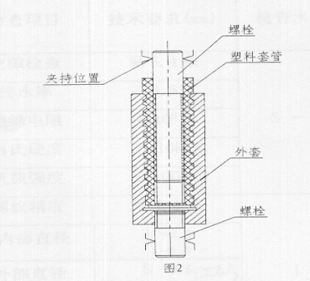内螺纹精度采用专业的螺纹量规检查，螺纹量规通端应能顺利旋入全部螺纹，止端旋入量不允许大于3.5扣，内螺纹小径用专用光滑塞规检查。

外观检查

采用目测检查。

内部空隙检查

经水煮2h后的套管沿中心线任一截面锯开，在该截面应无肉眼可见的内部空隙。

吸水调制检查

1. 经吸水处理后的套管静置时间不少于12h，然后称出初始质量，记为W1。
2. 套管在120士3℃的加热炉中连续放置2h，取出后称出质量，记为W2。
3. 排水率为(%)=[(Wl-W2)/W1]×100%
4. 加热后的全部工作应在3min内完成。

绝缘电阻试验

将水煮2h后的套管擦干，然后灌以4%的盐水，并使盐水水面比尼龙套管顶面低5～10mm，以避免试验时盐水外溢，然后把套管放入灌有4%盐水的玻璃罐内，并使罐内的盐水水面与套管内食盐水水面齐平，用500V高阻测定仪测定套管内外盐水之间的电阻。

硬度测试

将套管上部光滑部分锯开、磨平，平放在检测平台上；按照GB/T 3398.2的规定，在套管光滑表面测试五点硬度后取平均值。

熔点试验

按GB/T 16582规定进行试验。

抗拔试验

试验环境温度20±5℃。

把套管旋入带有内螺纹的特制试验夹头内，然后把带有相应螺纹的螺杆的螺纹部分全部旋入套管内，沿中心线对螺栓缓慢施加载荷，进行拉拔试验（见上图）。载荷增加速度不超过10kN/min，当载荷加到额定抗拔力并保持此载荷1min后，套管内外螺纹不应损坏。

4.8.4检验规则

出厂检验

每一交验批不得大于4000件。

每批原材料均应有其供应商提交的性能检验报告，套管制造商应对原材料进行复验。

出厂检验的项目、检查水平及接受质量限见下表。

尼龙套管检验项目判定规则表

| 序号 | 检查项目 | 技术要求（条目最后定） | 检查水平 | 接受质量限（AQL） | 抽样方案 |
| --- | --- | --- | --- | --- | --- |
| 1 | 空隙检查 | 见4.6.2 | S-1 | 2.5 | 一次 |
| 2 | 排水率 | ≥0.5% |
| 3 | 绝缘电阻 | ≥108Ω |
| 4 | 洛氏硬度 | ≥110HRR |
| 5 | 熔点试验 | 250～270℃ |
| 6 | 抗拔强度 | 见4.6.2 |
| 7 | 螺纹精度 | 见4.6.2 | Ⅰ | 1.5 | 二次 |
| 8 | 内部直径 | +0.5，-0.3 mm | 2.5 |
| 9 | 外部直径 | +0.5，0 mm |
| 10 | 全长 | +2，-1 |
| 11 | 垂直度 | 见4.6.2 | 4.0 |
| 12 | 外观 | 见4.6.2 | 2.5 | 一次或二次 |

注：第2项仅适用于出厂检验。

型式检验

型式检验应按本节技术要求逐项进行检查，型式检验时产品数量应大于4000件。

拟定采购扣件数量（实际数量以订货合同为准）：

|  |  |  |  |  |  |
| --- | --- | --- | --- | --- | --- |
| 序号 | 设备名称 | 规格型号 | 单位 | 数量 | 备注 |
| 1 | 扣件 | DG-1扣板式扣件 | 套 | 52726 | 含扣件防腐 |

三、对潜在投标人的要求

为确保系统可靠性、稳定性、实用性、开放性，潜在投标人在提出建议和意见的同时，应提供满足下列证明材料：

（1）导向轨

P33钢轨类似成功供货案例证明以及生产钢轨的资格证书

（2）扣件（基板、橡胶垫板、绝缘轨距块、扣板、锚固螺栓、啮合垫圈、套管）

1）、扣件检测报告

2）、类似成功供货案例证明以及生产扣件的资格证书

四、建议及意见的内容要求

潜在投标人提出的建议和意见、技术解决方案应当以该项目的特殊要求，以整个系统功能实现的角度出发，单个或者多个设备技术的建议和意见应当提供该设备技术参数证明材料，同时提供该建议下系统功能实现的具体解决方案。

五、提供产品及安装调试时间

试验线一期工程预计2019年6月中旬开工建设，设备供货时间：采购合同签订后，60日内完成交货、安装、调试工作（首批供货时间预计为2019年7月）。

六、公告时间

本次公告时间为2019年4月26日——2019年5月6日，潜在投标人应当根据第三条要求，提供企业营业执照复印件（加盖公章）、建议或意见书（加盖公章）、技术解决方案（加盖公章）、满足核心技术参数需求的证明材料（加盖公章，并提供原件备查），在上述时间内递交到下列地址，逾期不予受理。

招 标 人：重庆安居古城华夏文化旅游发展有限公司

联系地址：铜梁区安居古城新农村

联 系 人： 叶老师

联系电话： 17708352655